**ESCUELA SUPERIOR POLITÉCNICA DEL LITORAL**

**15/Sept/2014 DINAMICA P#1 3a Evaluacion FIMCP**

**Apellidos**________________________________**Nombres**: ___________________________________________

1. 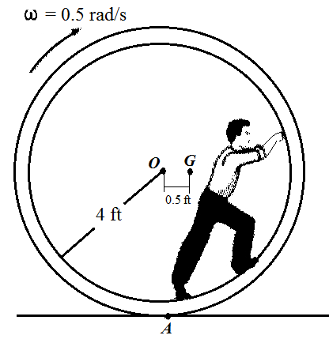El ducto cilíndrico rueda sin deslizar con una velocidad angular de 0.5 rad/s cuando el hombre está en la posición mostrada. En ese instante, el centro de gravedad del ducto y el hombre está localizado en el punto G y el radio de giro alrededor de G es KG = 3.5 ft. El peso combinado del ducto y el hombre es de 500 lb. Asuma que el hombre no se mueve dentro del ducto, esto es la inercia y la localización de G son constantes :

NOTA: Use el método fuerza-aceleración más cinemática para resolverlo.

1. Mediante cinemática determine la aceleración de G **(10 PUNTOS)**

 

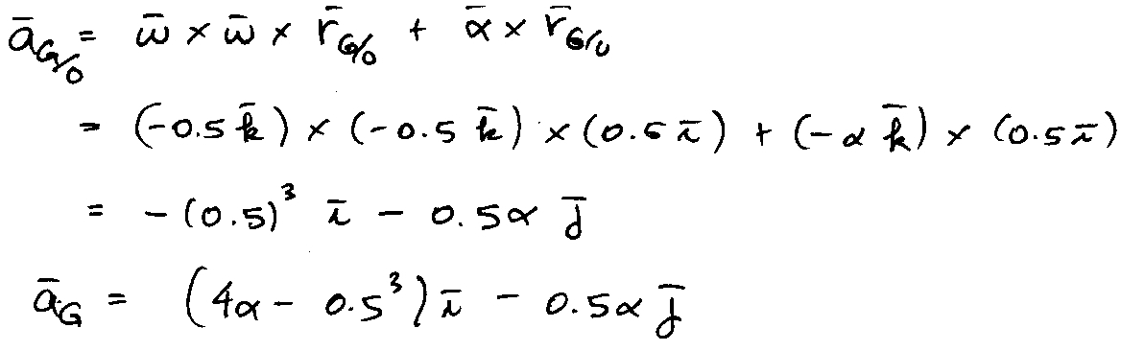

1. Dibuje el diagrama de cuerpo libre y el diagrama masa aceleración **(5 PUNTOS)**

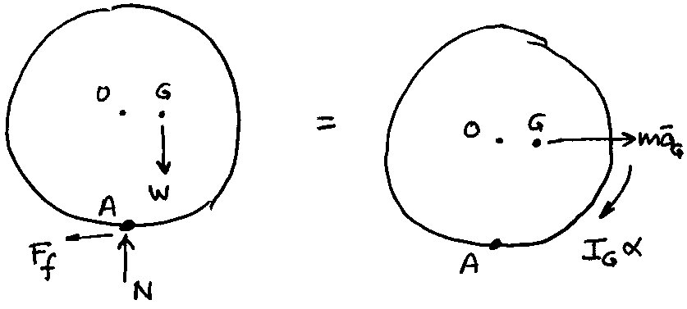

1. Determine la aceleración angular del ducto **(10 PUNTOS)**

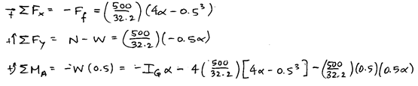

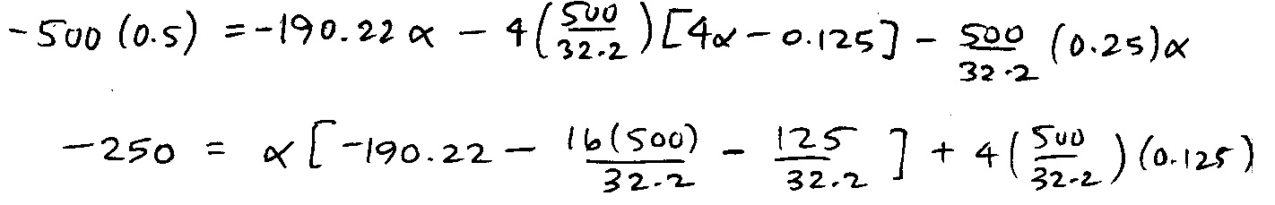

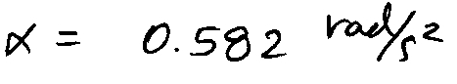

1. 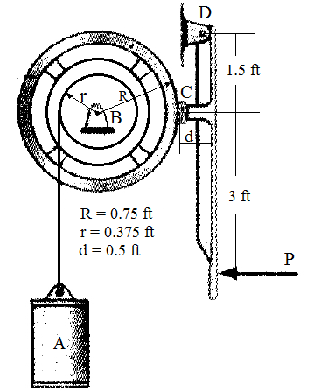El cilindro A pesa 50 lb y está descendiendo con una velocidad de 20 ft/s cuando el freno es aplicado. La rueda B que pesa 25 lb tiene un radio de giro alrededor de su centro de masa k = 0.6 ft, esta debe detenerse después de rotar 5 revoluciones. El coeficiente de fricción cinética entre la pastilla de frenado C y la rueda es μk = 0.5.

**Use el método de la energía** para resolver este problema.

1. Dibuje el diagrama de cuerpo libre de la palanca de frenado y de la rueda B. **(5 PUNTOS)**

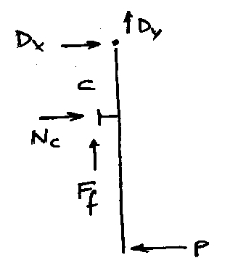

1. Encuentre la fuerza normal ejercida sobre la pastilla de frenado C y el trabajo total realizado por el sistema, en función de P. **(10 PUNTOS)**

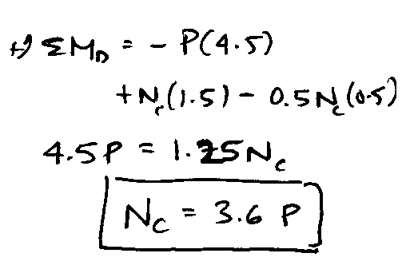

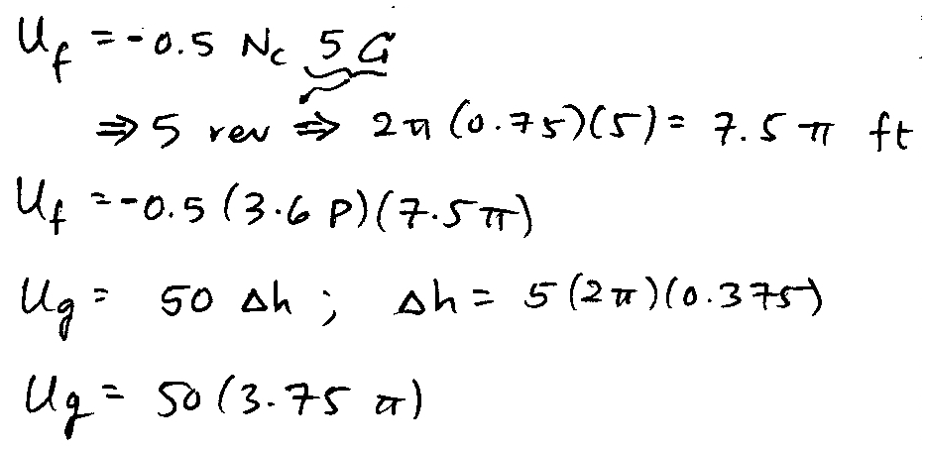

1. Determine mediante el método de la energía la fuerza constante P que debe ser aplicada a la palanca de frenado **(10 PUNTOS)**

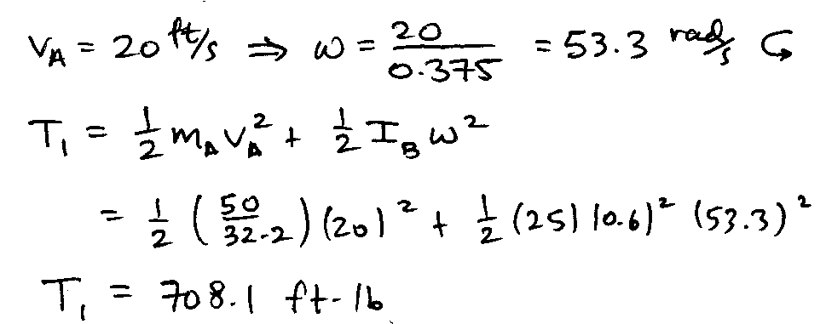

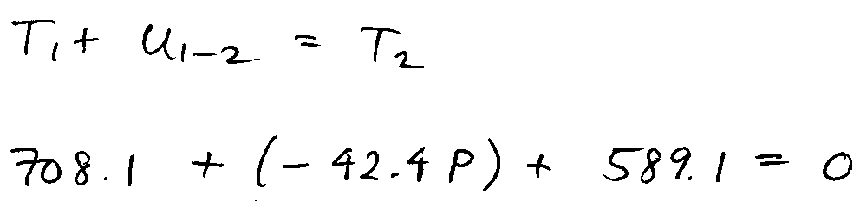



1. 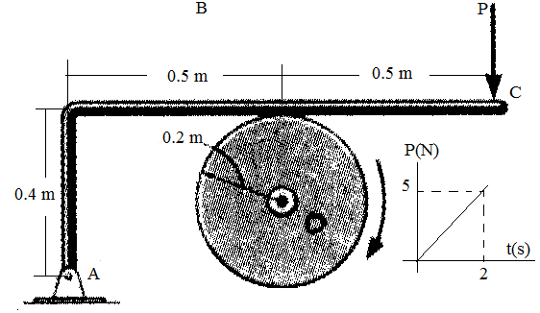El disco de 12 kg tiene una velocidad angular de 20 rad/s. El freno ABC es aplicado en tal forma que la magnitud de la fuerza P varia con el tiempo t como se muestra en la figura. El coeficiente de fracción en B es μk = 0.4. desprecie el espesor del freno.
2. Determine la cantidadde movimiento angular inicial del sistema **(10 PUNTOS)**
3. Usando el método de la cantidad de movimiento, determine el tiempo necesario para detener el disco **(15 PUNTOS)**
4. 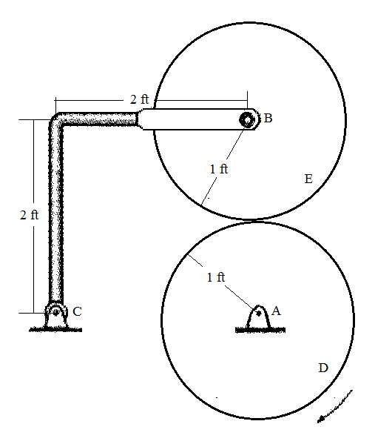Un disco D gira con velocidad angular constate de 30 rad/s en sentido horario. El disco E tiene un peso de 60 lb y esta inicialmente en reposo cuando es puesto en contacto con D. El coeficiente de fricción cinética entre los discos es μk = 0.5. Siendo despreciable el peso de la barra BC. Determine el tiempo requerido por el disco E para obtener la misma velocidad angular del disco D
5. Describa en pocas palabras cual método (fuerza-aceleración, energía, cantidad de movimiento) conduce a la solución más rápida del problema. **(5 PUNTOS)**
6. Resuelva el problema según el método propuesto en a) **(10 PUNTOS)**
7. Resuelva el problema nuevamente usando un método diferente al anterior **(10 PUNTOS)**